Web 信息处理第五次实验课题目
- 利用HTML，JS实现电灯开关，点击电灯，如果灯是灭的则点亮，否则熄灭，实验效果如下：




结果：

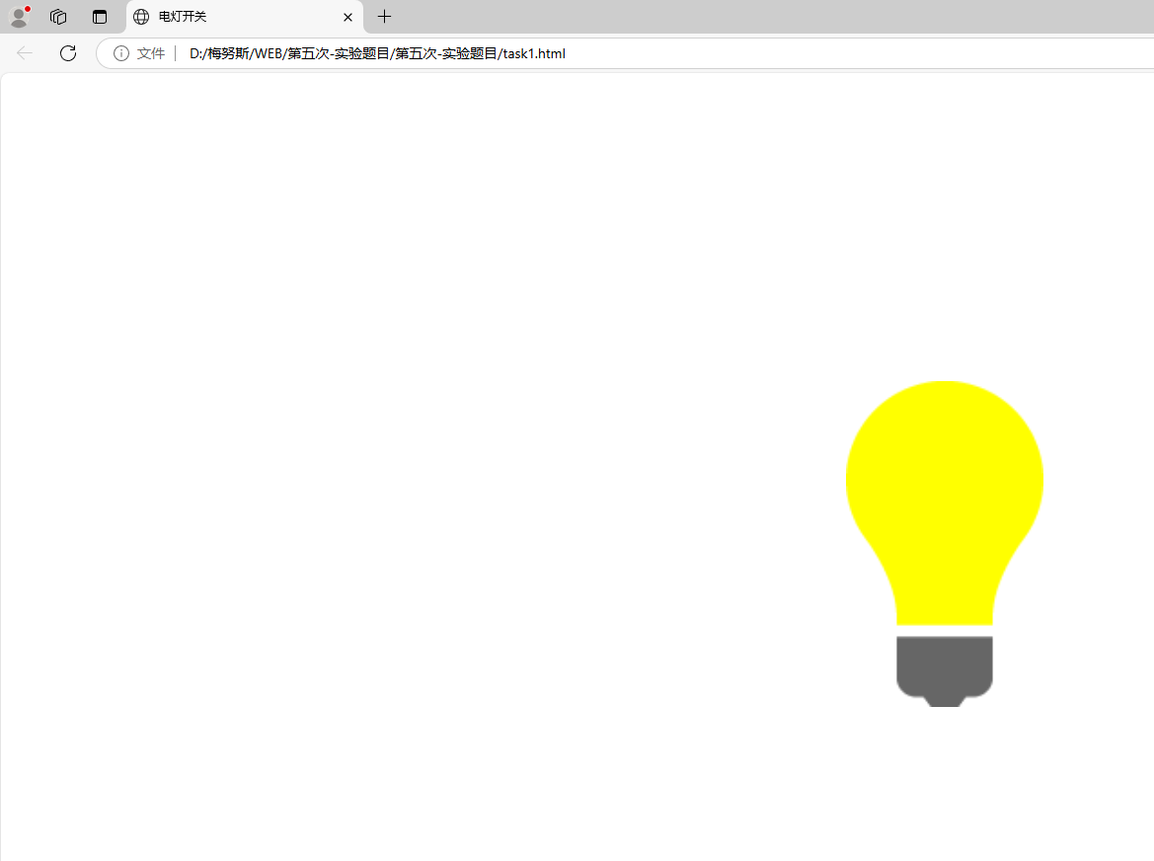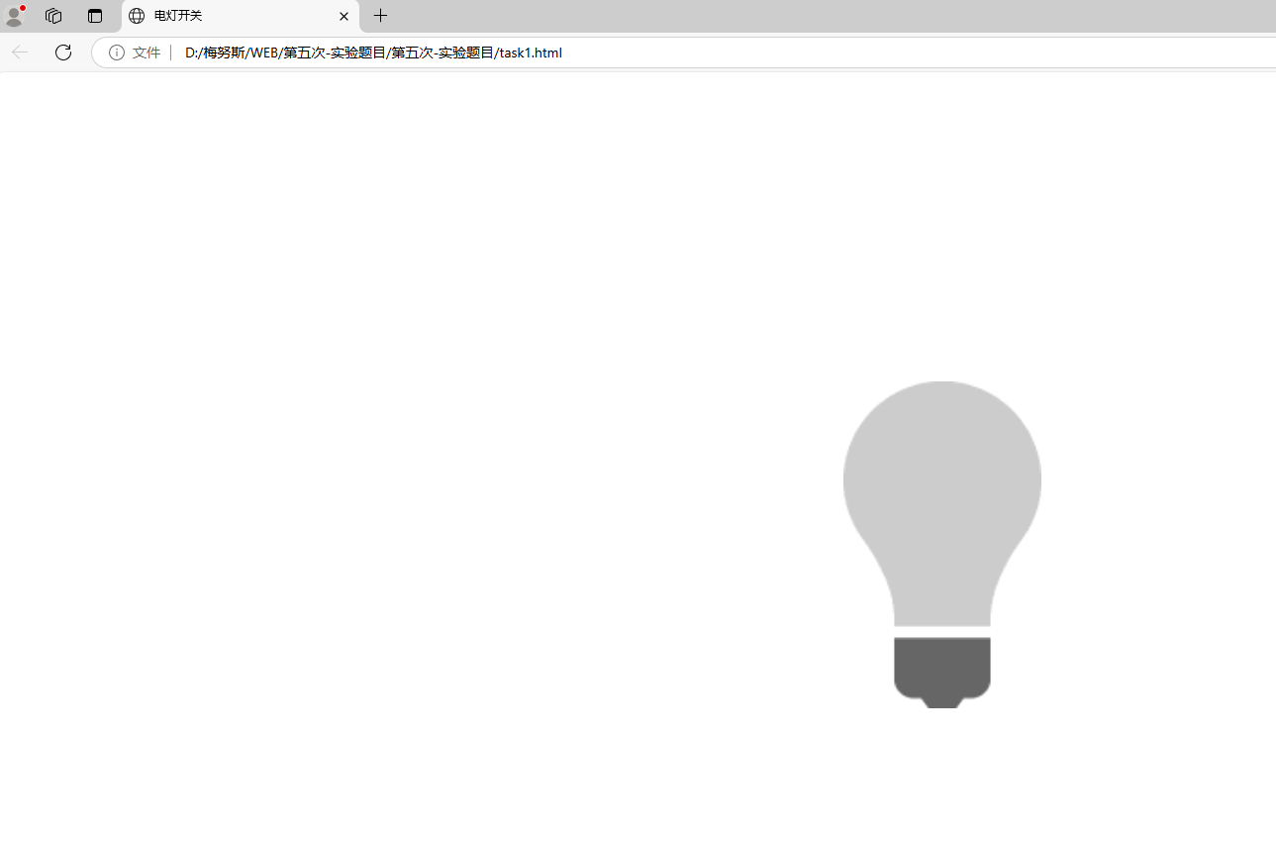

- 利用HTML，JS实现电子时钟，该时钟（动态）显示当前的时间和日期，实验效果如下：
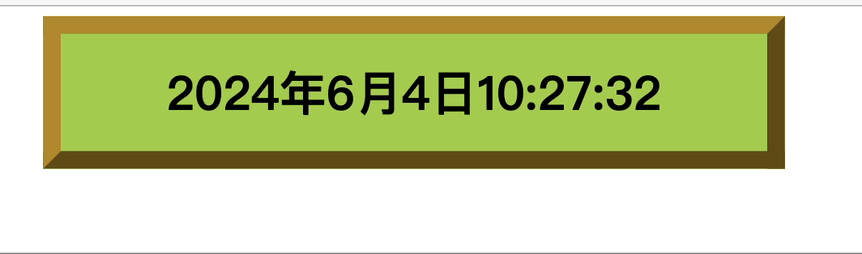

结果：
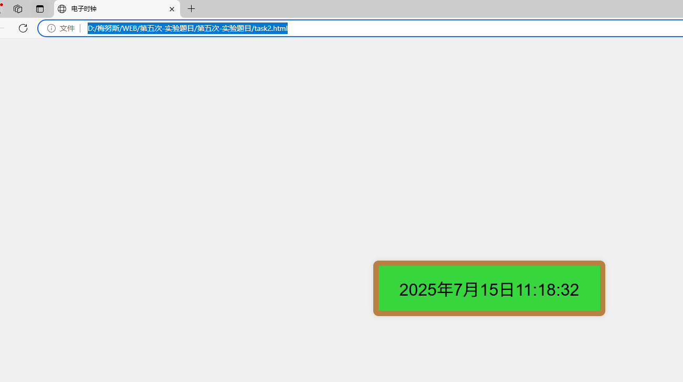

提示：
①创建date对象，获取当前的时分秒。
②使用setTimeout（）方法在指定的毫秒数后调用函数显示当前日期和时间。
- 利用HTML、CSS、JS实现成绩单表格，表格有四列，分别是姓名、科目、成绩、操作，实现效果如下：
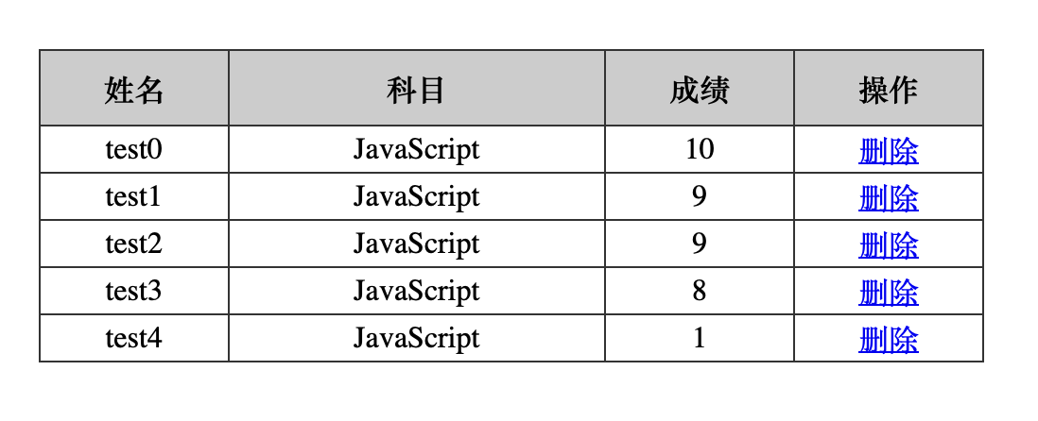
要求：删除操作前需要额外进行一次确认，效果如下：
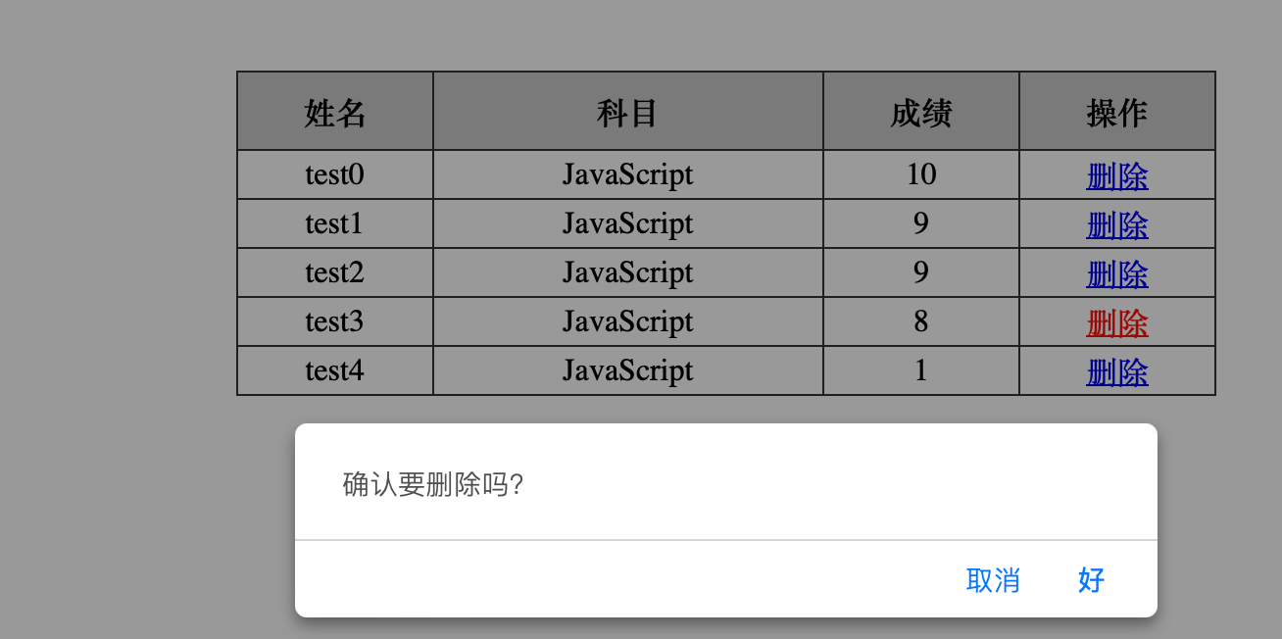
提示：使用appendChild（）和removeChild（）方法

